九年级（上）数学导学案
课题：23.2 解直角三角形及其应用（2） 编号9S046
教学思路  （纠错栏）  教学思路  （纠错栏） | 学习目标：  1.知道仰角、俯角等有关概念；  2.能把实际问题转化为数学问题来解决.  学习重点：利用三角函数解决实际问题；  学习难点：把实际问题转化为数学问题.  ☆ 预习导航 ☆  一、链接：什么叫解直角三角形？在解直角三角形时用到的边、角数量关系有哪些？  二、导读：  1.阅读课本126页，重点思考如何把实际问题转化为数学问题来解答，边角之间的关系有：  sinA = ______ , cosA = ________ , tanA = _______ .  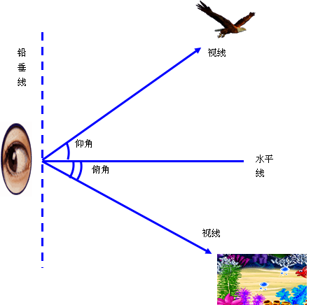  2.仰角、俯角的定义：  从低处观测高处的目标时，视线与水平线所成的锐角叫做仰角；  从高处观测低处的目标时，视线与水平线所成的锐角叫做俯角．  ☆ 合作探究 ☆    1. 上海东方明珠塔于1994 年10 月1 日建成，在各国广播电视塔的排名榜中，当时其高度列亚洲第一、世界第三．与外滩的“万国建筑博览群”隔江相望．在塔顶俯瞰上海风景，美不胜收．运用本章所学过的知识，能测出东方明珠塔的高度来吗？  A  B  E  C  D  为了测量东方明珠塔的高度，小亮和同学们在距离东方明珠塔200 米处的地面上，用高1.20 米的测角仪测得东方明珠塔顶的仰角为60°48 ′．  根据测量的结果，小亮画了一张示意图，其中AB表示东方明珠塔，DC为测角仪的支架，DC=1.20米，CB=200米，∠ADE=60°48 ′  根据在前一学段学过的长方形对边相等的有关知识，你能求出AB 的长吗？  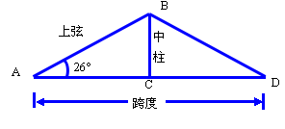  2. 如图，厂房屋顶人字架的跨度为10 米，上弦AB＝BD，∠A = 260 ．求中柱BC 和上弦AB 的长（精确到0 . 01 米）.  ☆ 归纳反思 ☆  ☆ 达标检测 ☆  1 ．如图，在电线杆上离地面6 米处用拉线固定电线杆，拉线和地面之间的夹角为60° , 求拉线AC 的长和拉线下端点A 与线杆底部D 的距离（精确到0 . 1 米）.  6米  A  B  C  D  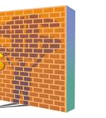  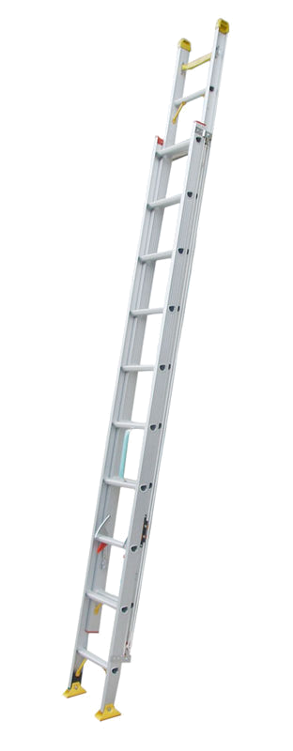  2．如图，一架梯子斜靠在墙上，梯子顶端到地面的距离BC = 3.2 米，底端到墙根的距离AC = 2.4 米．  (1)求梯子的长度和梯子与地面所成角的大小(精确到1 ' ) ;  (2) 如果把梯子的底端到墙角的距离减少0 . 4 米，那么梯子与地面所成的角是多少？  A  C  B

